Ahr-la-carte
Speiseplan
für Kindertagesstätten
23.06. – 27.06.25

Die Menülinie mit dem DGE - Logo entspricht dem „DGE-Qualitätsstandard für die Verpflegung in Kitas“ und wurde von der Deutschen Gesellschaft für Ernährung e. V. (DGE) Zertifiziert

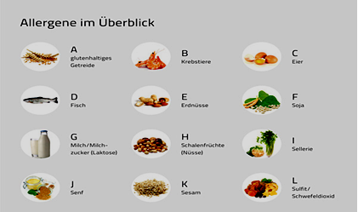
Allergene im Überblick: A= Gluten, B= Krebstiere, C= Eier, D= Fisch, E= Erdnüsse,
F= Soja, G= Milch, H= Schalenfrüchte, I= Sellerie, J= Senf, K= Sesam,
L= Sulfit, Schwefeldioxid, M= Lupine, N= Mollusken

Zusatzstoffe: 1= Nitritpökelsalz, 2= Stabilisatoren, 3= Farbstoffe, 4= Süßstoff
5= Antioxidationsmittel, 6= Konservierungsstoffe

 | Menü   |  | Menü für muslimische Kinder  
Mo: | hausgemachter Nudel Eintopf  (Muschelnudeln)  (A= Weizen ,C)  und buntem Gemüse  ( mit Lauch, Sellerie (I), Möhre )  dazu Vollkornbrot  (A= Roggen, Gerste)  ***  Panna Cottacreme mit Erdbeersauce(G) | 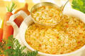 | hausgemachter Nudel Eintopf  (Muschelnudeln)  (A= Weizen ,C)  und buntem Gemüse  ( mit Lauch, Sellerie (I), Möhre )  dazu Vollkornbrot  (A= Roggen, Gerste)  ***  Panna Cottacreme mit Erdbeersauce(G)
Di: | Geflügelfrikadelle  (A= Weizen ,C,G,J)  an Paprikasauce (rot, gelb, grün)  mit Dampfkartoffeln  ***  frisches Obst | 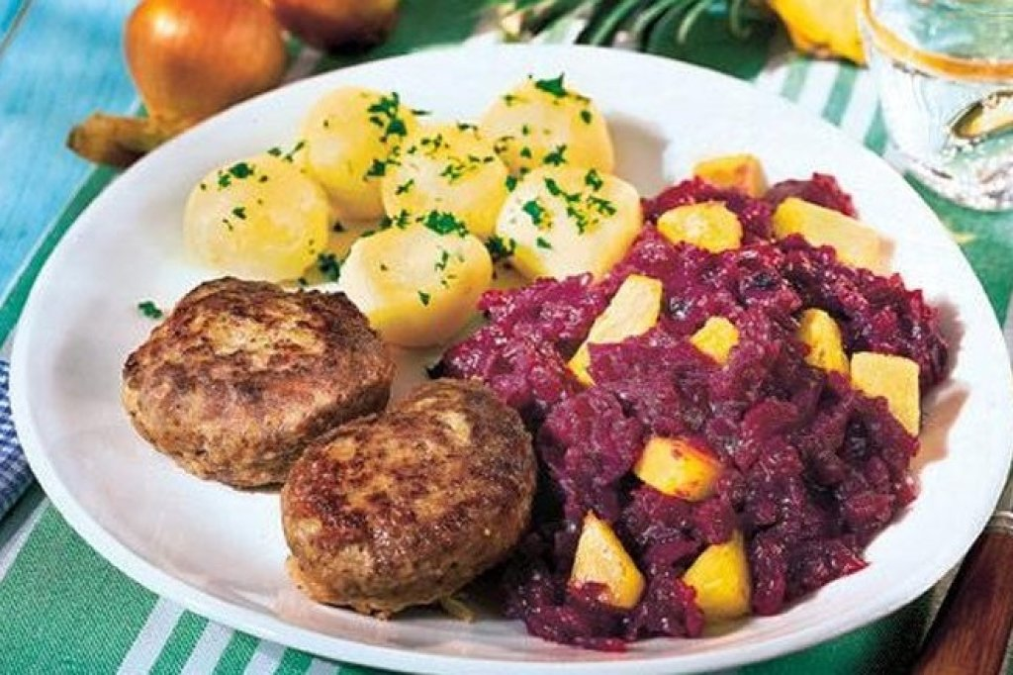 | Geflügelfrikadelle  (A= Weizen ,C,G,J)  an Paprikasauce (rot, gelb, grün)  mit Dampfkartoffeln  ***  frisches Obst
Mi: | vegetarische Tortellini  (A= Weizen, C, G)  an pikanter Tomatensauce  ***  grüner Blattsalat mit Pfirsich- Joghurtdressing auf Basis von Naturjoghurt (C,G,J) | 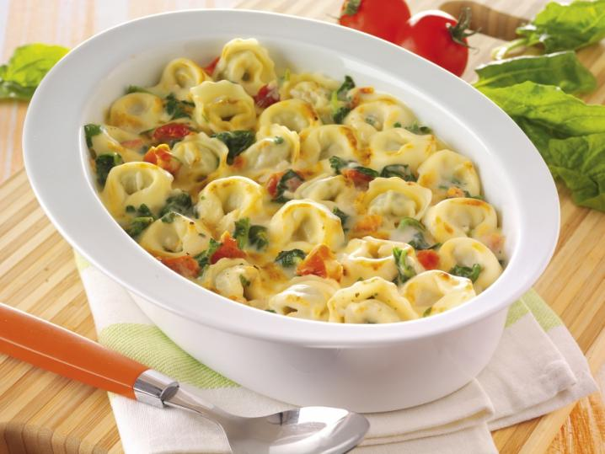 | vegetarische Tortellini  (A= Weizen, C, G)  an pikanter Tomatensauce  ***  grüner Blattsalat mit Pfirsich- Joghurtdressing auf Basis von Naturjoghurt (C,G,J)
Do: | Gemüse- Tofu- Pfanne (F), mit Romanesco, Erbsen, Karotten dazu gemischter Reis  (Naturreis und Langkornreis gem.)  ***  frisches Obst | 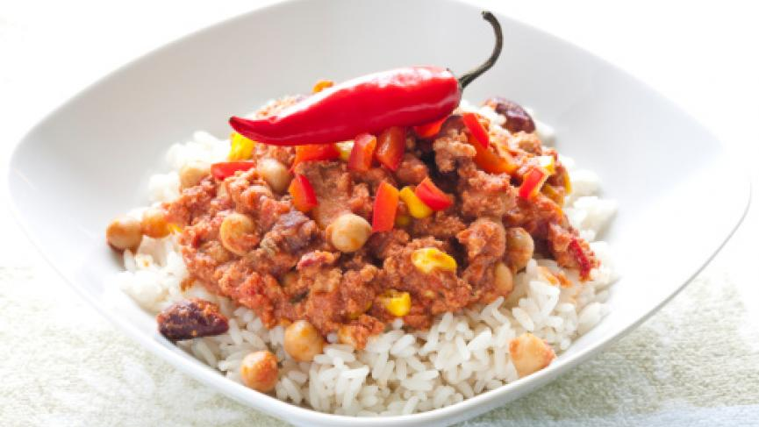 | Gemüse- Tofu- Pfanne (F), mit Romanesco, Erbsen, Karotten dazu gemischter Reis  (Naturreis und Langkornreis gem.)  ***  frisches Obst
Fr: | gebackene Fischstäbchen  (A= Weizen, D) (Seelachs)  mit hausgemachter Remoladensauce auf Basis von Naturjoghurt (C,G,J)  dazu cremiger Kartoffelstampf (*5) (G)  ***  Gurkentaler | 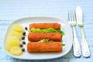 | gebackene Fischstäbchen  (A= Weizen, D) (Seelachs)  mit hausgemachter Remoladensauce auf Basis von Naturjoghurt (C,G,J)  dazu cremiger Kartoffelstampf (*5) (G)  ***  Gurkentaler

